**《计算机图形学》光线跟踪**

**实验报告**

**2010011389 郝天一**

**（清华大学 交叉信息研究院 计科00班 北京 100084）**

**E-mail：**[**haotianyi0@126.com**](mailto:haotianyi0@126.com)

**一、实验目的**

本实验，通过对光线跟踪算法的实现，达到了使用光线跟踪算法渲染一个静态空间场景的目的。

**二、实验内容**

本实验使用了OpenCV中的库来生成图像。

在空间场景中包括的物体有：

两面镜面墙壁，两面漫反射墙壁，带有纹理的天花板与地板（分别通过改变漫反射系数或法向量实现），一个圆柱体，一个不透明球体，一个透明球体，一个内嵌球体的透明正八面体，一个点光源。

使用了Phong光照模型，以及光线跟踪算法，对反射、折射、纹理、透明等效果进行处理。

生成了视点在场景中变化的漫游视频。

**三、实验原理**

　　在实验中，对于由视点出发的每一条视线，使用光线跟踪算法，求出该点的颜色。首先，求出视线与场景中物体的交点。然后，使用Phong光照模型，求出该点的局部颜色。之后，判断在该点是否会发生反射以及折射，然后对反射、折射光线，递归调用光线跟踪算法，并将得到的颜色加到原颜色中。在光线跟踪函数中，使用了weight参数，每次递归调用时weight递减，当weight足够小时，不必继续递归调用光线跟踪函数。

**四、实验效果**

光线跟踪所生成的效果图为：

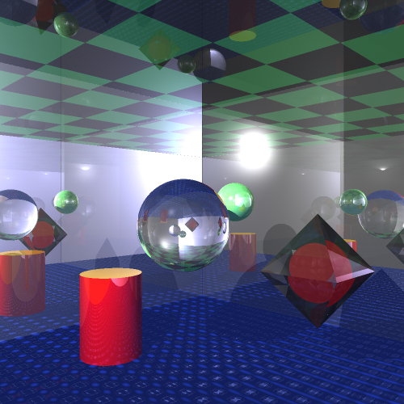

**五、实验收获**

通过这次光线跟踪算法的实验，掌握了通过光线跟踪技术进行场景渲染的原理，熟悉了光线跟踪算法、Phong光照模型，以及它们在编程上的实现。